

Costruzioni Meccaniche SOTTORIVA S.p.A.
Via Vittorio Veneto, 63 - 36035 MARANO VICENTINO (VI) Италия
Тел.. (+39) 0445.595.111 – Факс. (+39) 0445.595.155
Веб-узел: http//www.sottoriva.com –
Электронная почта: sottoriva@sottoriva.com
Версия: [РУССКАЯ] - Arc. 9
Код: 3529.0228.05
Редакция: 0 от 03.05.2012
РУКОВОДСТВО ПО ЭКСПЛУАТАЦИИ
Тестоформующая машина

Модель C 600/3

Оглавление
1. Предисловие 5
1.1 Идентификация машины и монтаж 5
1.2 Введение. Назначение инструкции 6
1.2.1 Использование инструкции 6
1.3 Условия гарантии 7
1.4 Графические обозначения 7
1.5 Квалификационная подготовка персонала 9
1.6 Общие предостережения 10
1.6.1 Обязанности покупателя 11
1.6.2 Служба технической поддержки 11
1.6.3 Запасные части 11
2. Информация по технике безопасности 13
2.1 Общие меры безопасности - Обучение 13
2.2 Общие меры безопасности - Навыки работников и проверка 13
2.3 Общие меры безопасности - Запреты 15
2.4 Общие меры безопасности - Рабочее место 15
2.5 Правила пожарной безопасности в аварийных ситуациях 16
2.6 Санитарные нормы использования смазывающих веществ 16
2.7 Первая помощь при использовании смазывающих веществ 17
3. Перемещение, погрузо-разгрузочные операции и зона установки 19
3.1 Перевозка, перегрузка и установка в заданное положение 19
3.1.1 Меры предосторожности при получении изделия 19
3.1.2 Перемещение и погрузо-разгрузочные операции 19
3.1.3 Размещение в заданном месте 21
3.1.4 Перемещение после установки 21
3.2 Распаковка и утилизация упаковочных материалов 22
3.3 Зона установки 22
4. Спецификации изделия 23
4.1 Общее описание 23
4.2 Принцип работы 25
4.3 Основные компоненты 25
4.4 Прочие компоненты 26
4.5 Технические характеристики 26
4.6 Потребляемая мощность 27
4.7 Уровень шума 27
4.8 Выделения другого характеристика: к данной машине не применяется. 27
4.9 Образование и удаление отходов 27
4.10 Условия эксплуатации 27
4.11 Условия хранения 28
4.12 Класс защиты оболочки 28
4.13 Остаточные риски и специальные предохранительные устройства 28
4.13.1 Риск механических повреждений 28
4.13.2 Опасность повреждения электрическим током 29
5. Подготовка к использованию 31
5.1 Сборка 31
5.2 Последующая разборка 31
5.3 Оснастка: к данной машине не применяется. 31
5.4 Установка 31
5.4.1 Подключение к технологической линии 31
5.4.2 Подключение к силовой магистрали 31
5.4.3 Подключение к гидравлическому контуру. к данной машине не применяется. 32
5.4.4 Подключение к пневматическому контуру: к данной машине не применяется. 32
5.4.5 Расходные материалы 32
5.4.5.1 Рекомендованные виды смазки 32
5.5 Ввод в эксплуатацию 33
5.5.1 Смазка 33
5.5.2 Регулировка 33
5.5.3 Испытание 33
5.6 Первый запуск 34
5.7 Обкатка 35
5.8 Простой и повторный запуск 35
6. Порядок эксплуатации 37
6.1 Краткое справочное руководство 37
6.2 Меры предосторожности 37
6.3 Проверка перед запуском 38
6.4 Правильная эксплуатация машины 38
6.5 Неправильная эксплуатация 38
6.6 Предельные эксплуатационные условия 39
6.7 Органы управления машиной 39
6.8 Обычные функции 40
6.8.1 Установка машины 40
6.8.2 Настройки и регулировки 40
6.8.3 Производственный цикл 40
6.9 Остановка машины 41
7. Техническое обслуживание 43
7.1 Меры предосторожности 43
7.2 Общие предостережения 43
7.3 Регулярная очистка 43
7.3.1 Ежедневная очистка 44
7.3.1.2 Очистка ремней 44
7.3.1.3 Чистка скребка верхнего валка 44
7.4 Плановое техническое обслуживание 46
7.4.1 Обслуживание механических узлов 46
7.4.1.1 Замена подающего ремня (поз. 1 на рис. 4, стр. 23) 46
7.4.1.2 Замена верхнего ремня (поз. 6 на рис. 11, стр. 45) 46
7.4.1.3 Замена нижнего ремня (поз. 7 на рис. 11, стр. 45) 47
7.4.1.4 Замена приводного ремня (поз. 2 на рис. 5) 47
7.4.1.5 Технология натяжения 48
7.4.2 Техническое обслуживание электрооборудования 48
7.4.3 Ежедневное ТО 49
7.4.4 Еженедельное обслуживание: к данной машине не применяется. 49
7.4.5 Ежемесячное ТО: к данной машине не применяется. 49
7.4.6 Ежеквартальное обслуживание 49
7.4.7 График планового ТО 49
7.5 Внеплановое обслуживание 50
7.5.1 Регулировка веса: к данной машине не применяется. 50
7.5.2 Замена мотора 50
7.6 Устранение неполадок 52
8. Разборка на слом 54
9. Прилагаемая документация 54
10. Справочные материалы для компонентов сторонних производителей 55
11. Предостерегающие знаки, размещенные на машине 56
12. Список компонентов и запасных частей 58
12.1 Список 1 59
Указатель 60

Предисловие

Идентификация машины и монтаж
Рассматриваемая в настоящей инструкции машина может использоваться:
- в качестве независимого устройства
- в составе различных производственных линий
В случае монтажа в качестве независимого устройства, см. рис. 1 на стр. 5, где указана паспортная табличка с данными машины, и рис. 2 на стр. 5, где указано ее расположение (с болтовым или клепаным креплением к машине). Табличка изготовлена из алюминия, нестираемый текст выбит на ней или нанесен по трафарету.
В случае монтажа в составе производственной линии, см. соответствующее руководство на оборудование в составе технологической линии с указанием данных о месте монтажа.
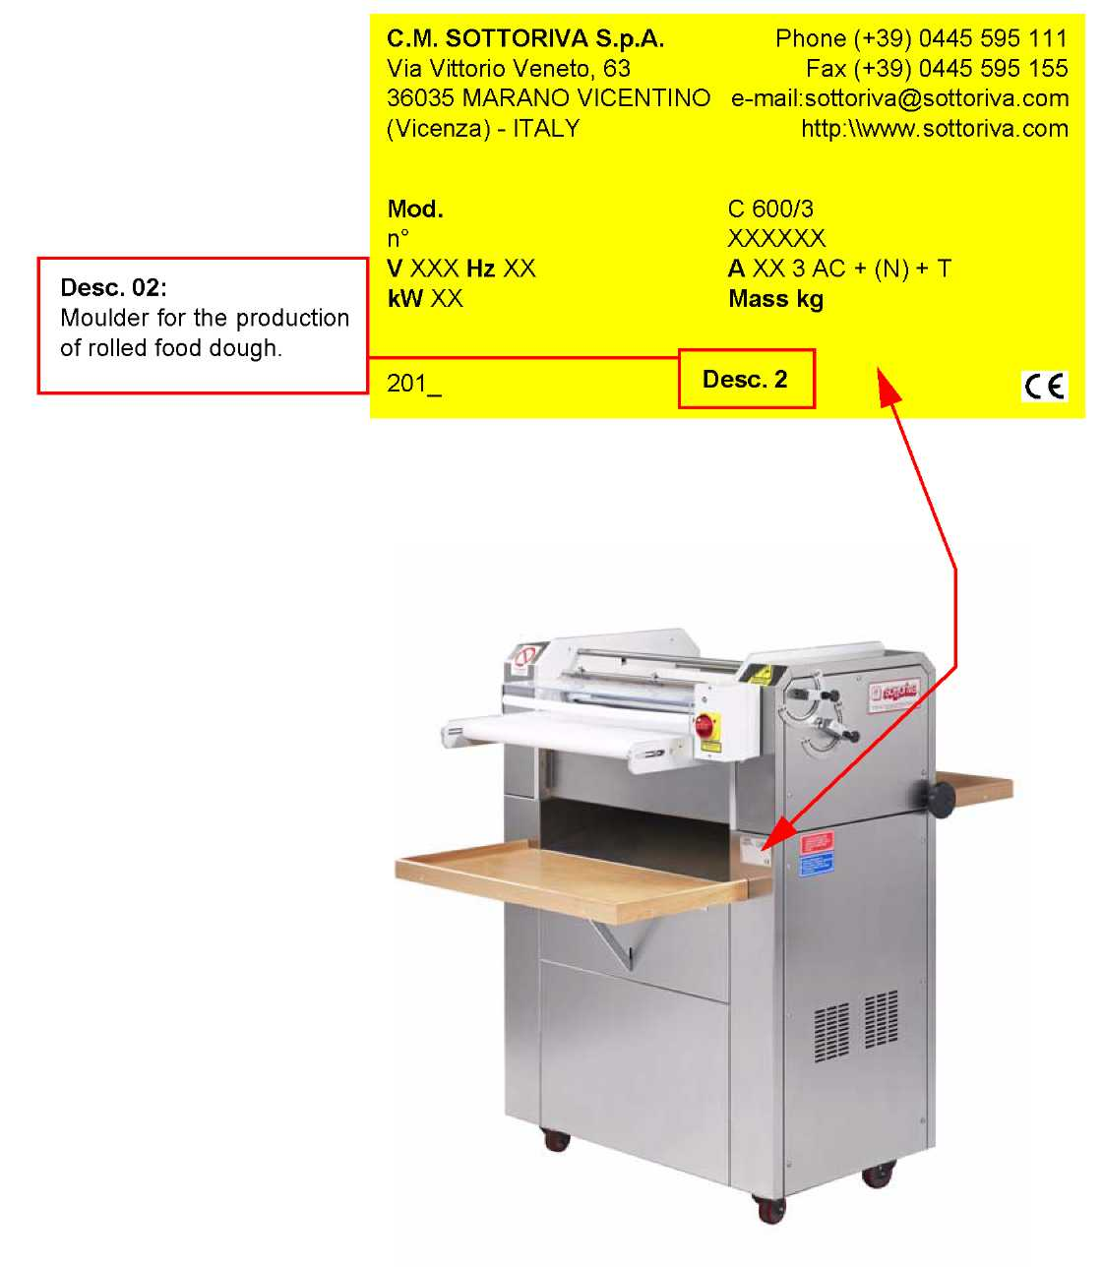
Рис. 1 Табличка
Рис. 2 Расположение таблички

Введение. Назначение инструкции
Благодарим вас за выбор продукции Costruzioni Meccaniche Sottoriva S.p.A; мы рады видеть вас среди наших клиентов и надеемся, что вы останетесь удовлетворенными долгой и безотказной работой произведенного нами оборудования во время всего его срока службы.
Эта «Инструкция по эксплуатации и техническому обслуживанию» представляет собой неотъемлемую часть поставки и предназначена для использования любыми работниками, которые эксплуатируют или обслуживают машину.
В Инструкции предоставляется вся информация, необходимая для:
- быстрой идентификации узлов машины;
- правильной подготовки машины к использованию, ее эксплуатации и обслуживания, как в случае независимого монтажа, так и в составе производственной линии;
- правильной подготовки машины к использованию, ее эксплуатации и обслуживания;
- обеспечения здоровья и безопасности всех пользователей и незащищенного персонала;
- соблюдения санитарных норм при работе с пищевыми продуктами, изготовленными с помощью машины.
В Инструкцию также включен раздел «Запасные части», на тот случай, если какой-либо из узлов машины понадобится заменить в результате отказа или окончания срока службы.
Авторские права на все данные, чертежи, диаграммы, таблицы и прочее содержание Инструкции защищены, ничто из вышесказанного не может быть воспроизведено частично или полностью или раскрыто какой-либо третьей стороне без разрешения Производителя, являющегося единственным владельцем указанных выше прав.

Использование инструкции
Перед транспортировкой, установкой, эксплуатацией или любым использованием машины следует тщательно изучить Инструкцию.
Термин «Производитель» во всех случаях означает только Costruzioni Meccaniche Sottoriva S.p.A., а общий термин «Поставщик» относится к другим производителям конкретных узлов машины.
Инструкцию необходимо сохранять в течение всего срока служба машины и передавать любым пользователям или владельцам машины при передаче оборудования.
Инструкцию хранить поблизости от машины, чтобы любой оператор мог ей воспользоваться.
С Инструкцией обращаться с осторожностью; не изымать страницы, не удалять и не заменять информацию в Инструкции.
Оберегать Инструкцию от воздействия тепла, прямого света, влажности и разъедающих веществ; хранить предпочтительно в конверте.
В настоящей Инструкции дается ссылка на соответствующее руководство для производственной линии, чтобы ознакомиться с приводимыми в нем указаниями на случай монтажа машины в составе производственной линии.
Тщательно ознакомиться с указаниями руководства по эксплуатации производственной линии, отсылки к которым приводятся в настоящей Инструкции.

Примечание | Производитель оставляет за собой право в любое время предоставлять дополнительную информацию, которую он считает необходимой для улучшения эксплуатационных характеристик и безопасности машины. Любая такая информация (изменения и дополнения) должна считаться неотъемлемой частью Инструкции. Производитель также оставляет за собой право вносить любые изменения в саму машину, если посчитает это обоснованным по какой бы то ни было причине, без обновления содержания Инструкции, если такие изменения не оказывают влияния на работу машины.

Условия гарантии
Условия гарантии изложены в договоре купли-продажи и были приняты Заказчиком при подтверждении заказа.

Графические обозначения
Жирным текстом выделяется важная информация.
Ссылки на рисунки и таблицы делаются жирным шрифтом с указанием номера рисунка или таблицы (напр., Рис. 1 или Табл. 1). Если это необходимо, указываются буква или номер, следующие за сокращением «поз.» (напр., поз. А на Рис. 1 или поз. 1 на Рис. 1).
Для привлечения внимания пользователя к обеспечению правильной и безопасной эксплуатации машины в Инструкции также используются следующие обозначения:

Примечание | Означает особенно важное примечание, указание или меру предосторожности.

Предупреждение | Означает операцию или ситуацию, которые могут причинить вред машине.

Опасность | Означает операцию или ситуацию, могущие причинить вред здоровью или жизни пользователя.

Запрет | Означает, что данная операция запрещена.

 | Руководство для производственной линии
 | Означает особо важное замечание, которое приводится в настоящей Инструкции и подчеркнуто оранжевой линией.
Кроме того, в Инструкции используются следующие обозначения средств индивидуальной защиты (СИЗ), которыми обязательно пользоваться при эксплуатации машины.
Любой из этих символов означает, что соответствующие СИЗ обязательно должны применяться в порядке эксплуатации.

 | — при выполнении данной операции работать только в защитных очках.

 | — при выполнении данной операции работать только в перчатках.

 | — при выполнении данной операции работать только в маске для защиты лица.

 | — при выполнении данной операции работать только в защитном костюме.

 | — при выполнении данной операции работать только в противошумных наушниках.

 | — при выполнении данной операции работать только в защитном шлеме.

 | — при выполнении данной операции работать только в защитной обуви.

Квалификационная подготовка персонала
Применяются следующие определения профессиональной квалификационной подготовки.

Контролер | Работник, которому поручено следить за соблюдением указаний данной Инструкции, чтобы обеспечивать не только правильную работу машины, но также всестороннее выполнение всех действующих норм безопасности при работе с оборудованием.

Квалифици-  рованный  технический специалист | Специалист, являющийся сотрудником Покупателя или Производителя и уполномоченный, в соответствии с обстоятельствами, производить сборку, разборку, установку, регулировку, сдачу в эксплуатацию, обслуживание и ремонт машины.

Оператор | Сотрудник, работающий с машиной при штатной эксплуатации: использование органов управления, загрузка, слежение за процессом производства, очистка, устранения засоров.

Технический специалист | Сотрудник, прошедший соответствующее обучение, которому поручено проведение регулярного обслуживание и ведение записей о таких работах.

Электрик | Сотрудник, прошедший соответствующее обучение, которому поручено проведение регулировки, технического обслуживания и ремонта электрооборудования машины; он должен иметь навык работы со шкафами электрооборудования и распределительных коробок под напряжением.

Технический специалист производителя | Специалист, командируемый Производителем и уполномоченный, в соответствии с обстоятельствами, производить сборку, разборку, установку, регулировку, сдачу в эксплуатацию, обслуживание и ремонт машины.

Общие предостережения
Все пользователи оборудования должны в точности соблюдать все приведенные ниже требования техники безопасности.
По просьбе пользователя Производитель может направить своих техников для обучения работников пользователя применению информации, приведенной в данной Инструкции, в процессе сдачи машины в эксплуатацию. Покупатель должен взять на себя отбор работников для участия в таком обучении и проверки успешности обучения в соответствии с их должностными инструкциями.
Схемы, прилагаемые к данной Инструкции, предназначены для использования исключительно при техническом обслуживании и осмотрах для устранения неисправностей.

Примечание | Машина, которой соответствует данная Инструкция по эксплуатации и обслуживанию, пригодна для обработки пищевых продуктов в соответствии с нормами, действующими на момент поставки оборудования Производителем; с течением времени пригодность оборудования для этой цели будет зависеть от тщательной очистки, как минимум раз в день, и регулярного проведения технического обслуживания и осмотра, включая немедленную замену любых частей, вступающих в контакт с пищевыми продуктами (тесто, мука, вода и т.д.), которые вышли из строя, износились или больше не соответствуют санитарным нормам обработки пищевых продуктов.  Производитель снимает с себя всякую ответственность за ущерб, причиненный неправильными очисткой, и/или техническим обслуживанием машин производства Sottoriva, и/или невыполнением требования о регулярном проведении операций очистки/ТО.

Запрет | Запрещается использовать указанные выше схемы для любых модификаций оборудования. Любые предлагаемые модификации должны утверждаться прямым указанием Производителя после рассмотрения полных технических спецификаций машины и причин такого предложения; если это предложение будет утверждено, осуществлять его может только Производитель или лица, уполномоченные Производителем.

Опасность | Несанкционированные нарушения настроек или замена любого компонента машины, а также использование любых комплектующих, инструментов или расходных материалов, кроме тех, которые рекомендует Производитель, может представлять собой опасность и, соответственно, делает недействительным положение об ответственности Производителя, штрафной или гражданско-правовой.

Контролер | Покупатель должен убедиться, что все пользователи полностью понимают содержание данной Инструкции и смысл обозначений на машине.

Обязанности покупателя
Если обратное не оговорено особо в контракте, покупатель обязан:
- предоставить материально-техническое обеспечение при размещении и эксплуатации машины;
- предоставить соответствующее подъемное оборудование;
- предоставить подачу всех соединений (электрических, гидравлических, пневматических);
- предоставить все инструменты и расходные материалы;
- предоставить все смазывающие вещества.

Служба технической поддержки
По вопросам технической поддержки обращаться в службу технической поддержки Производителя.
Номер телефона Производителя дается внизу на каждой странице данной Инструкции; на обложке указаны также его номер факса и адрес электронной почты.

Запасные части

Примечание | Покупателю разрешается использовать только оригинальные запасные части, поставляемые Производителем.  При запросе материалов у Производителя следует всегда указывать модель и серийный номер машины.  Производитель не несет ответственности за повреждение, травмы или любой иной ущерб, вызванные использованием неоригинальных запасных частей

Чертежи, коды, описания и серийные номера всех механических частей приводятся в разделе «12. Список компонентов и запасных частей» на стр. 57.
Информацию об электрическом, электронном и пневматическом оборудовании см. в разделе «9. Прилагаемая документация» на стр. 53.

Примечание | Эта страница специально оставлена пустой!

Информация по технике безопасности

Общие меры безопасности - Обучение
- Все работники, которым поручены эксплуатация или обслуживание машины, должны ознакомиться с Инструкцией перед началом работ.
- Несоблюдение правил техники безопасности при эксплуатации или обслуживании машины может привести к несчастным случаям, ответственность за которые Производитель снимает с себя полностью.
- Следует отметить, что, в соответствии с действующим законодательством:

Примечание | Любой работник обязан выполнять все распоряжения и указания своего работодателя.

Контролер | Покупатель должен гарантировать, что все операторы ознакомились с указаниями данной Инструкции и полностью понимают их, а также то, что они приняты на работу в обычном порядке для эксплуатации и обслуживания машины.

Общие меры безопасности - Навыки работников и проверка
- Установка, сдача в эксплуатацию и техническое обслуживание машины должны выполняться исключительно квалифицированными и уполномоченными на то техническими специалистами.
- Машина, описанная в данной Инструкции, считается безопасной в эксплуатации, пока при этом остается под наблюдением.
- При изменении настроек машины пользователи должны сообщить об этом своим непосредственным руководителям.
- Все указания и сообщения, размещенные на машине, выполнять в точности.
- Использовать СИЗ, предписанные для каждой конкретной операции, обязательно всегда.
- Освещение рабочего места должно соответствовать выполняемым задачам. Недостаточная или избыточная освещенность является фактором риска.
- Следует убедиться, что источник питания относится к предписанному типа и находится в полностью рабочем состоянию
- Во время работы машины убедиться, что ни одно постороннее лицо не может приблизиться к машине или органам ее управления.
- Во время эксплуатации машины принять все меры предосторожности, исключающие возможность случайного включения машины и ее компонентов.
- При появлении посторонних лиц или коллег оператора в непосредственной близости от машины оператор должен следить за их безопасностью и предупреждать их об угрозе их жизни и/или здоровью.
- После работы или во время простоя не оставлять машину под напряжением или без присмотра, даже если она выключена. Невыполнение этого требования может привести к несчастным случаям.
- Перед выполнением работ на данном оборудовании убедиться, что все источники питания физически отключены от нее.
- Рабочую зону и площадку вокруг машины содержать в чистоте, не допуская появления поблизости от нее жира, масла, воды и прочих материалов, которые могут представлять собой помехи или факторы риска.
- Перед вводом силового кабеля установить прерыватель цепи, оснащенный термомагнитным выключателем, чтобы защитить цепи машины от коротких замыканий и перегрузок. Характеристики выключателя см. на электрических схемах, предоставляемых Производителем с данной Инструкцией.
- В рабочей зоне установить противопожарное оборудование, соответствующее требованиям пожарной охраны.
- Регулярно проверять износ всех электрических проводов.
- Поврежденные провода заменять.
- Пользоваться только проводами соответствующих размеров. Информацию о характеристиках проводов см. на электрических схемах, предоставляемых Производителем с данной Инструкцией.
- Проверить наличие и работоспособность всех средств защиты, предохранителей и устройств безопасности.
- Установить на место и вернуть в рабочее состояние все предохранители и средства защиты немедленно после устранения причины их временного удаления.
- В случае неполадок известить непосредственного руководителя. Следует отметить, что, в соответствии с действующим законодательством:

Предупреждение | Работник несет ответственность за правильное использование оборудования, компонентов машины и СИЗ.

Общие меры безопасности - Запреты
Категорически запрещается:

Запрет | - Использовать машину для любых целей и при нагрузках, которые не оговорены в ее спецификациях или на которые не рассчитана ее конструкция;  - Пытаться получить физический доступ к внутренним частям машины во время ее работы или в тех точках, где это запрещено;  - Снимать предохранители или устройства безопасности или вносить изменения в их настройки в любых случаях, кроме тех, которые явно указаны в данной Инструкции;  - Пытаться ремонтировать, регулировать, чистить, смазывать или проводить ТО любых движущихся частей;  - При работе с машиной надевать одежду с просторными рукавами, галстуки, шарфы, кольца, наручные часы, браслеты, цепочки или любые подобные предметы, которые могут быть захвачены движущимися частями и вызвать серьезные травмы;  - Любым образом модифицировать машину;  - Хранить поблизости от машины легковоспламеняющиеся материалы, напр., растворители, канистры с бензином, и т.д.;  - Проводить любые работы с машиной во время ее эксплуатации;  - Позволять посторонним лицам находиться в рабочей зоне, особенно поблизости от машины (даже если она выключена в данный момент).

Общие меры безопасности - Рабочее место
На рабочем месте необходимо соблюдать следующие стандарты и нормы:
- правила о предупреждающих сигналах и обозначениях, в соответствии с итальянскими нормами. от 27/4/55, № 547 и № 524 от 8/6/82, и №493/96, если речь идет об Италии, и аналогичные законы в странах использования;
- европейские директивы, касающиеся безопасности рабочих мест, а именно 89/391/CEE, 89/654/CEE, 89/655/EEC, 89/656/EEC, 90/269/EEC, 90/270/EEC; 90/394/EEC, 90/679/EEC и 95/63/EEC;
- европейские директивы, касающиеся средств индивидуальной защиты, а именно 89/656/EEC и 89/686/EEC;
- европейские директивы, касающиеся охраны окружающей среды, а именно 91/156/EEC (утилизация отходов), 91/689/EEC (утилизация опасных отходов) и 75/439/EEC (утилизация отработанных масел).

Правила пожарной безопасности в аварийных ситуациях
В случае пожара для тушения электрооборудования применять только углекислотные или порошковые огнетушители. Нельзя направлять на машину струю воды под давлением: это может вызвать короткое замыкание. Если огонь не удается потушить немедленно, принять меры к предотвращению выбросов нагретого воздуха, воды, масла и других жидкостей. Если машина оборудована баками давления и шлангами/трубопроводами, они могут взорваться при длительном нагреве в открытом пламени: следует принять меры предосторожности против опасных последствий воздействия жидкостей, которые в них содержатся.

Предупреждение | Рабочее место должно быть оборудовано углекислотными и порошковыми огнетушителями. Для предотвращения пожаров, машину содержать в чистоте; не допускать присутствия любых масел, растворителей, ветоши и т.д. Использование порошковых огнетушителей вызывает серьезные повреждения машины; использовать их можно только в качестве самого последнего средства.

Опасность | Работники, занимающиеся тушением пожаров, при пользовании углекислотными огнетушителями должны надеть дыхательные маски.

Примечание | При пользовании огнетушителями следовать инструкциям на ярлыках.

Санитарные нормы использования смазывающих веществ

Контролер | Пользователь должен гарантировать знание всеми операторами санитарных правил, которые должны соблюдаться при использовании смазывающих веществ.

Опасность | В отношении использования средств индивидуальной защиты от смазывающих веществ см. таблицы по безопасному использованию таких веществ.  Выявить любые проблемы, связанные с несовместимостью смазывающих веществ и прочих материалов.

Примечание | В отношении санитарных норм использования смазывающих веществ см. таблицы по их безопасному использованию.  Смазывающие вещества хранить в месте, недоступном для лиц, не имеющих разрешения работать с ними или использовать их.

Запрет | Нельзя хранить смазывающие вещества в открытых или не снабженных маркировками контейнерах.

Первая помощь при использовании смазывающих веществ
В отношении правил первой помощи см. таблицы по безопасному использованию смазывающих веществ.

Примечание | Эта страница специально оставлена пустой!

Перемещение, погрузо-разгрузочные операции и зона установки

Перевозка, перегрузка и установка в заданное положение

Меры предосторожности при получении изделия
Машина поставляется производителем на условиях «франко-завод». Перед передачей оборудования транспортному агенту Производитель тщательно осматривает всю партию груза. Производитель не несет ответственности за повреждение или исчезновение частей, произошедшие после доставки груза транспортному агенту.

Примечание | Компоненты машины обычно перевозятся в упаковке. Неупакованные части должны перевозиться под укрытием. Все составные части оборудования, которые могут сдвигаться с места при перевозке, должны быть надежно закреплены.
По получении груза Покупатель должен:

Примечание | Проверить, соответствует ли партия грузов спецификациям поставки. Проверить машину на предмет повреждений при перевозке, следов вскрытия упаковки и изъятия частей. При обнаружении повреждений или недостачи частей немедленно известить об этом транспортного агента и Производителя; подтвердить все повреждения фотоснимками.

Перемещение и погрузо-разгрузочные операции

Предупреждение | Перед перемещением машины проверить, достаточно ли хорошо освещена зона передвижения, и нет ли в/на полу каких-либо препятствий или неровностей (глубоких или неглубоких ям).

Опасность | Для подъема машины использовать четыре крюка на цепях длиной не менее 1,20 м.  Перед подъемом машины следует убедиться, что цепи и подъемное оборудование рассчитаны на требуемую нагрузку, а также могут использоваться с необходимой конфигурацией цепей.  В любом случае подъемное оборудование должно соответствовать местным нормам и стандартам. Информацию о весе машины см. в разделе «4.5 Технические характеристики» на стр. 26.

Машину могут передвигать только работники, обученные работе с подъемным оборудованием и приспособлением для передвижения тяжестей.
Машину следует перемещать крайне осторожно, избегая ударов или толчков любого рода, которые могут вывести из строя машину или нарушить ее нормальную работу. При подъеме или опускании машины на цепях двигать ее медленно и плавно, избегая опасных рывков и слишком быстрых движений, которые трудно будет остановить.

Опасность | Во время подъемных операций весь участок вокруг места проведения работ считается опасной зоной, т.е. зоной внутри или вокруг машины, присутствие человека в которой представляет опасность для здоровья и жизни этого человека.  Следует убедиться, что в опасной зоне нет посторонних лиц.

Порядок действий при передвижении машины описан ниже:
1) вставить рымболты (входят в комплект поставки машины) в четыре резьбовых отверстия M12, показанных на Рис. 3 на стр.20;
2) зацепить крюки за проушины рымболтов и прикрепить цепи к грузоподъемному приспособлению (кран, портальный кран, лебедка);
3) медленно приподнять машину без рывков.

Опасность | Машину можно передвигать с помощью вилочного автопогрузчика; в этом случае следует проверить, надежно ли закреплена машина на паллете с помощью крепежных лент.

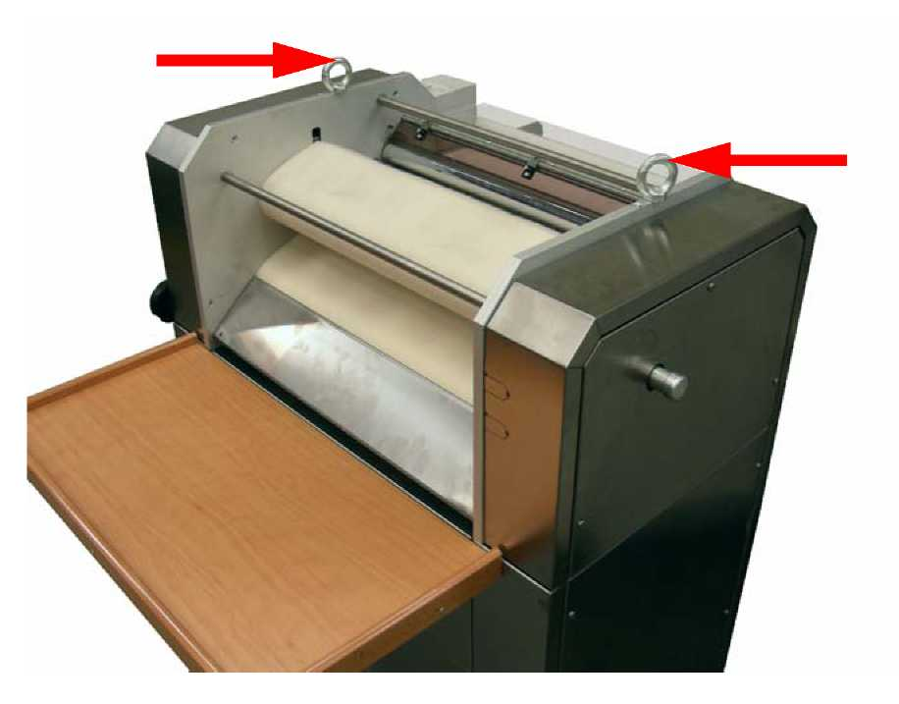
Рис. 3 Перемещение

Размещение в заданном месте
В случае независимого монтажа, следовать указаниям ниже. Перед установкой в месте пользования, убедиться в том, что:
- пол в месте установки машины ровный и плоский:
- расстояние от машины до источника питания сведено до минимума, чтобы кабель не мешал свободному передвижению, становясь фактором риска;
- освещенность в месте установки машины достаточна для ее эксплуатации.
Машина должна быть расположена на полу в месте, предназначенном для ее установки, как показано в п. «3.1.2. Перемещение» на стр. 19.
Машину следует опускать на пол как можно медленнее, чтобы не повредить ни машину, ни пол.
За исключением передней стороны машины, которая используется оператором и предполагает больше свободного пространства, со всех остальных сторон машины следует оставить просвет не менее 50 см для доступа при техническом обслуживании и очистке и обеспечения выполнения санитарных норм.
После установки машины на место эксплуатации, отрегулировать стопорные ножки (поз. 4 на Рис. 4, стр. 23), чтобы свести к минимуму движение машины при ее работе.

Руководство для производственной линии
В случае монтажа в составе производственной линии, см. соответствующее руководство на оборудование в составе технологической линии с указанием необходимых мер предосторожности и инструкций по размещению на месте использования.

Перемещение после установки
Если машину нужно передвинуть впоследствии, порядок действий следующий:
1) ослабить стабилизирующие ножки (поз. 4 на Рис. 4);
2) передвинуть машину с помощью колес.

Опасность | Принимая во внимание большую массу машины, перед тем, как начать двигать ее, следует убедиться, что в тех местах, где она будет перемещаться и стоять впоследствии, никого нет.

Распаковка и утилизация упаковочных материалов
Машина поставляется в различных типах упаковки. Покупатель должен утилизировать ее в соответствии с действующими местными нормами. Используются следующие упаковочные материалы:
- картон;
- клейкая лента;
- растяжимая пленка;
- пузырчатый упаковочный материал;
- дерево;
- стальные гвозди и болты;
- герметичные пакеты из полиэтилена;
- ленты из ориентированной полипропиленовой пленки с маркировкой Sottoriva;
- пенополиуретан.

Зона установки
Принимая во внимание, что зона, в которой предполагается установить машину, предназначается для производства и выпечки пекарной продукции, она должна:
- давать проход самым крупным частям машины;
- быть подготовлена в соответствии с действующими законами;
- иметь плоский ровный пол, способный выдержать вес машины;
- быть адекватно освещена, поскольку недостаточное или избыточное освещение могут быть опасными;
- обеспечивать возможность адекватной циркуляции приточного воздуха;
- оснащаться установкой электропитания, соответствующей действующим законам, особенно в том, что касается заземления, шкафа электрооборудования с оборудованием защиты от короткого замыкания и перегрузок.
Номинальная установленная мощность машины указана на ее паспортной табличке, расположенной в месте, указанной на Рис. 2, стр. 5.

Квалифици-  рованный технический специалист | Узел электропитания должен устанавливаться, обслуживаться и регулярно проверяться квалифицированным электриком.

Спецификации изделия

Общее описание
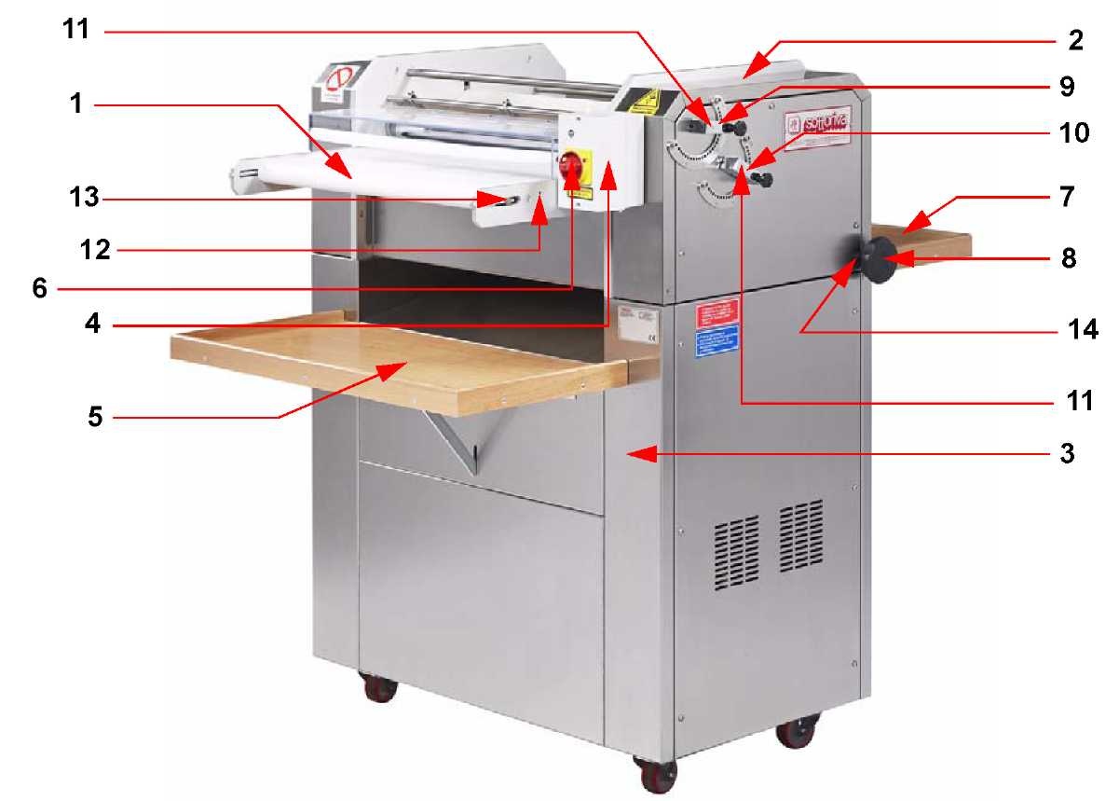
Рис. 4 Общий вид
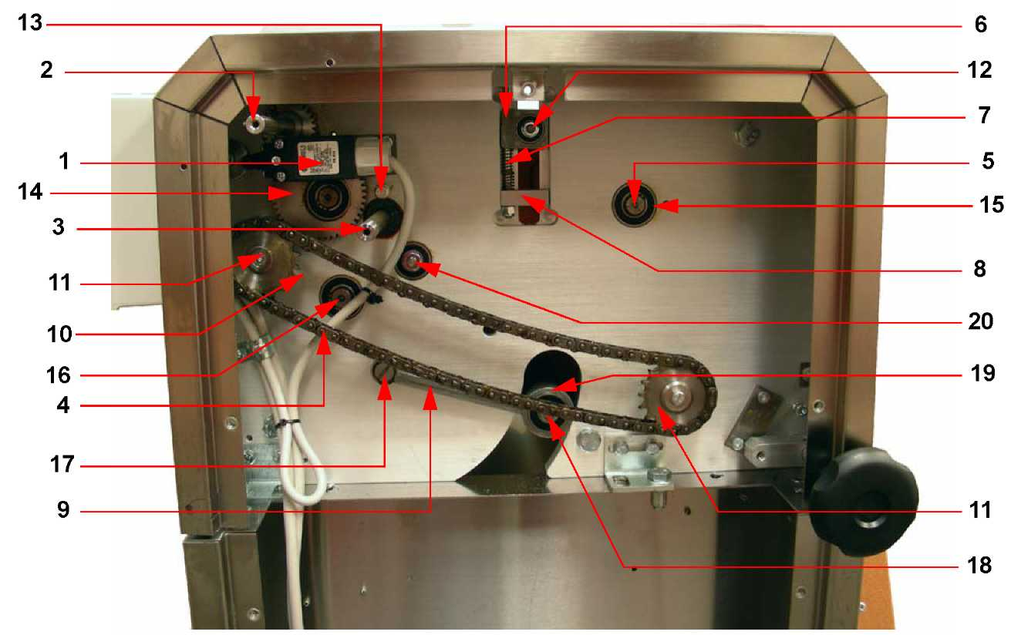
Рис. 5 Схема регулировок
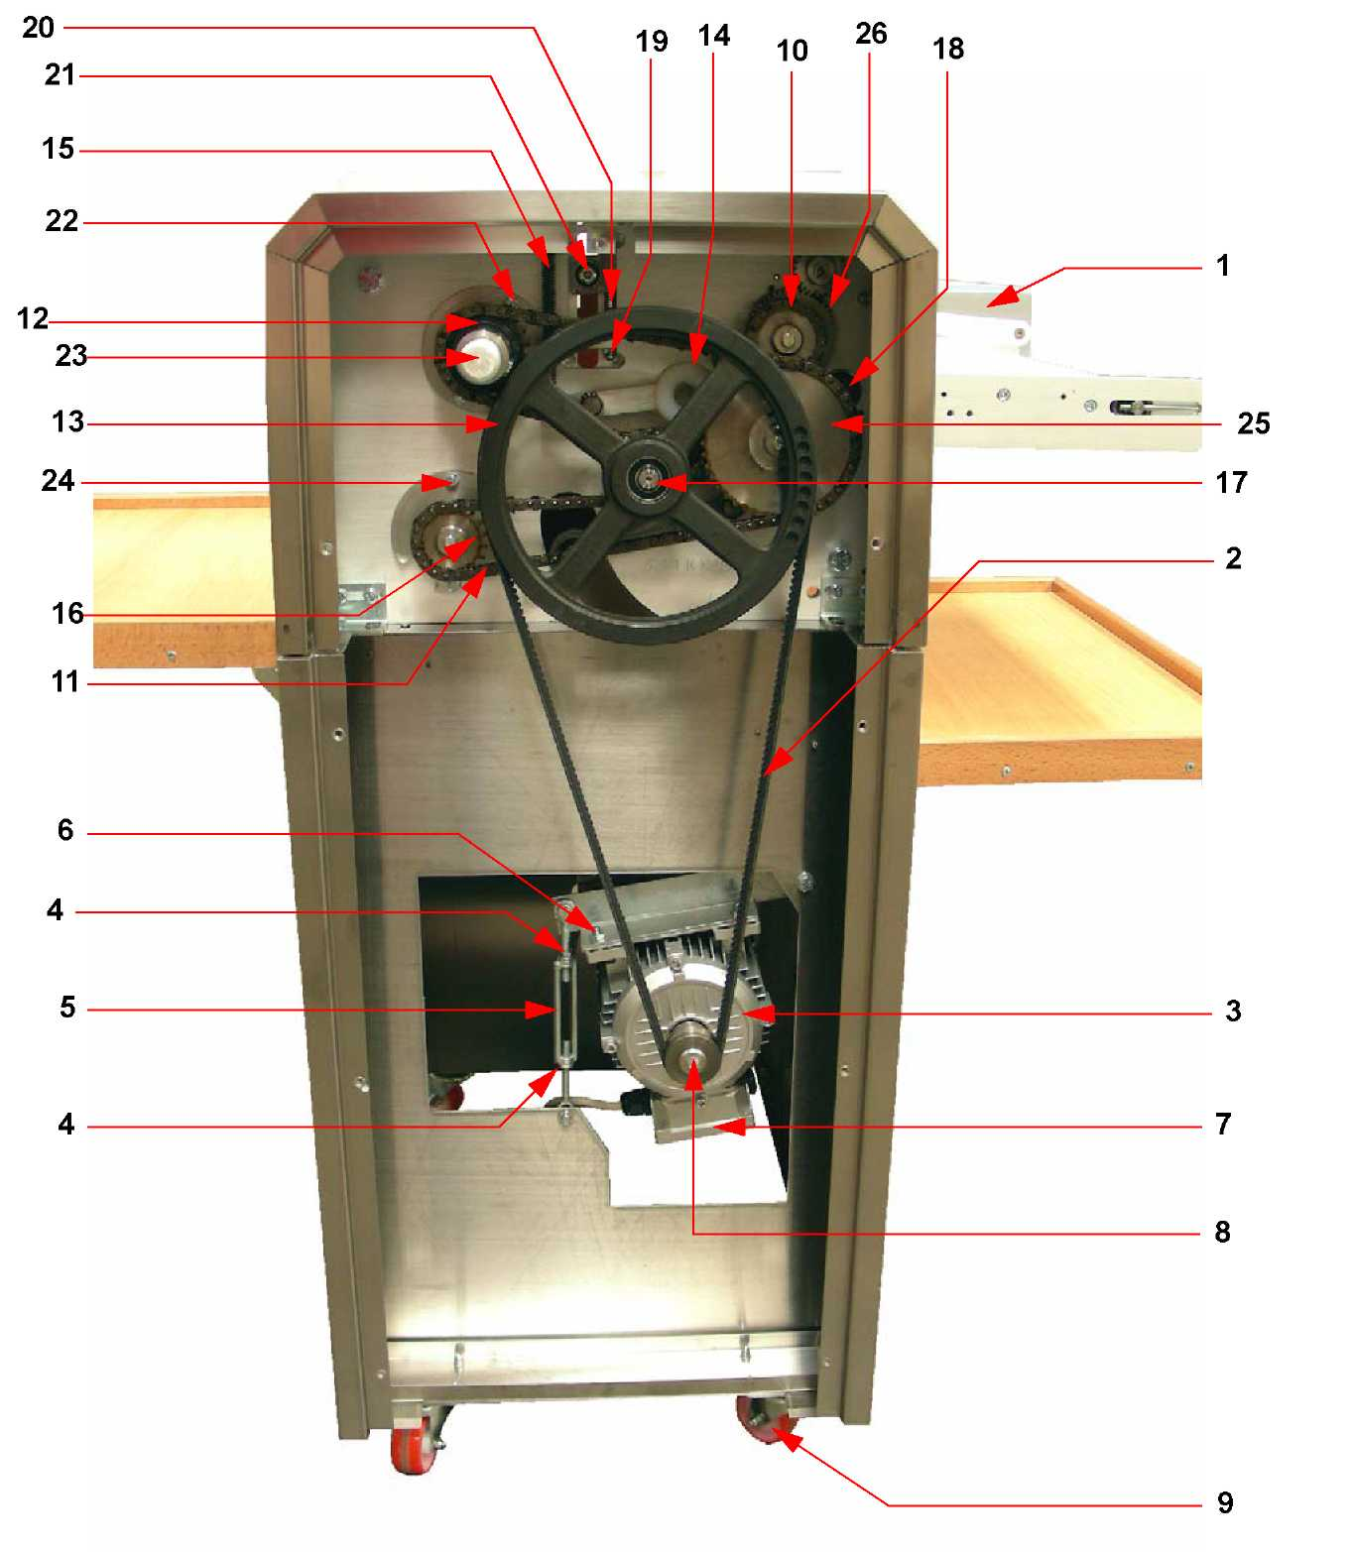
Рис. 6 Схема регулировок
C600/3 представляет собой машину для формования теста с получением округленных заготовок различного формата и размера путем обработки (раскатывание + округление) пищевого теста, в состав которого обычно входит мука, вода, дрожжи и соль. Использование оборудования для любых других целей нарушает герметичность уплотнений и может повлечь за собой вред для здоровья оператора.
На схеме внизу показаны рабочие места, где обычно стоит оператор (обозначены символом LP). В этих же места измеряется уровень шума.
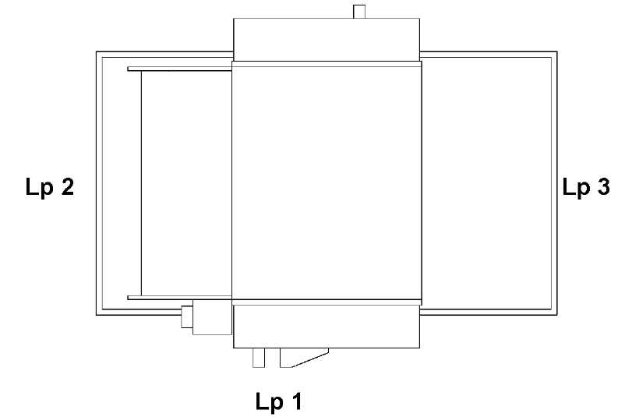
Рис. 7 Рабочее место оператора

Принцип работы
Работа с машиной делится на циклы различной продолжительности, а именно:
        - загрузка машины;
        - округление продукта;
        - выгрузка продукта;
        - очистка машины.

Основные компоненты
В стандартном исполнении в состав машины входят:
Автоматический подающий ленточный конвейер (поз. 1 на рис. 4, стр. 23).
- Тестоформующий блок (поз. 2на Рис. 4) с двумя валками для раскатки теста, то есть для получения слоя теста нужной толщины для последующего формования, и с двумя ремнями, которые расположены один над другим и вращаются в одном направлении, но с разной скоростью для округления продукта.
- Два стола (поз. 5 и 7 на Рис. 4), на которых размещается прошедшая обработку продукция, чтобы оператор мог отложить ее для последующих производственных этапов.

Прочие компоненты
Также в состав машины входят:
- Рама (поз. 3 на Рис. 4 стр. 23), на которой установлен привод и трансмиссия.
- Панель управления (поз. 4 на Рис. 4).

Технические характеристики
В таблице 1 на стр. 26 приводятся сведения по весу и мощности электродвигателя машины.
Масса кусков теста, которые может обрабатывать машина, варьируется от 50 г до 600 грамм; значения примерные, поскольку они зависят от типа теста и в особенности от типа и качества производимых изделий. На Рис. 8 на стр. 26 приводятся данные об габаритных размерах машины.

Описание | Вес машины (кг) | Вес с упаковкой (кг) | Габариты упаковки, мм | Мощность двигателя (кВт)
C 600/3 | 140 | 175 | 1040x940x1340 | 0,55
Таблица 1 Технические характеристики
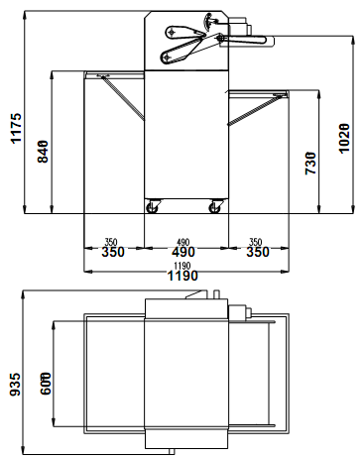
Рис. 8 Габаритные размеры

Потребляемая мощность
В случае независимого монтажа, см. электрические схемы, приведенные в настоящей Инструкции.

Руководство для производственной линии
В случае монтажа в составе производственной линии, см. соответствующее руководство на оборудование в составе технологической линии с указанием данных о потреблении энергии.

Уровень шума
При работе без загрузки уровень шума, создаваемого машиной, соответствует непрерывному эквивалентному акустическому давлению менее 70 дБА. Он был измерен в соответствии с поверочными нормами с помощью инструмента HD 9019 K1, сер. номер 2809946804, состоящего из
- интегрирующего фонометра мод. HD 9016 и
- датчика HD 9019 S1,
спецификации которых соответствуют стандартам, указанным ниже, что подтверждается Поставщиком инструмента, предоставляющим сертификат соответствия, выдаваемым повторно при каждой новой калибровке инструмента:
- IEC 651 CLASS 1
- IEC 804 CLASS 1
- IEC 225 FILTERS 1/3 OCTAVE
- IEC 537 FILTER WEIGHTING D
- BS 6402 DOSE

Выделения другого характеристика: к данной машине не применяется.

Образование и удаление отходов
Вся масса теста, используемого машиной, обрабатывается повторно. Любые отходы теста, которые не проходят повторной обработки, следует собирать в подходящие контейнеры для утилизации специальным подрядчиком.

Запрет | Нельзя выбрасывать вспомогательные материалы, использованные при очистке (напр., ветошь) в канализацию (через стоки, раковины, и т.д.) или в окружающую среду (в водоемы или на землю).  Такие материалы следует собирать в подходящие контейнеры для утилизации специальным подрядчиком.

Условия эксплуатации
Если иное не оговорено в контракте на поставку, температура окружающей среды должна быть не менее 0°C и не более 50 °C. Влажность окружающей среды должна быть от 0% до 90% без конденсации.
Условия эксплуатации должны гарантировать, что пищевые продукты, обрабатываемые в машине, не портятся под действием открытого воздуха и таких факторов, как сквозняки, пыль, утечки жидкостей, конденсация или присутствие аэрозолей.

Условия хранения

Контролер | До момента установки машину следует хранить в сухом, защищенном от неблагоприятных воздействий погоды, особенно от пыли, помещении при температуре не менее 0°C и не более 50°C, вдали от источников тепла и взрывоопасных объектов. Проверить вес машины по Табл. 1 на стр. 26 и убедиться, что конструкция поверхности, на которой размещена машина, способна его выдержать.

Класс защиты оболочки
Кожухи электрооборудования, подверженные воздействию внешних факторов имеют класс защиты IP 54.

Остаточные риски и специальные предохранительные устройства
В случае монтажа в качестве независимого устройства, в соответствии со стандартом UNI EN 12041, ниже мы перечисляем остаточные риски и меры, принятые для их устранения.

Руководство для производственной линии
В случае монтажа в составе производственной линии, см. соответствующее руководство на оборудование в составе технологической линии с описанием остаточных рисков и специальных предохранительных устройств.

Риск механических повреждений
Имеются следующие существенные механические риски:
- опасность захвата;
- опасность увлечения;
- опасность дробления.

Опасность | Опасная зона 1: зона работы раскатывающих валков (ZP1 на Рис. 13, стр. 55).  ПРИРОДА ОПАСНОСТИ: опасность захвата, увлечения и раздробления верхних конечностей между валками.
Меры защиты:
Эта зона защищена неподвижным пластиковым предохранительным устройством (см. поз. 1 на Рис. 6 на стр. 24), которое с одной стороны крепится на петлях, а с другой стороны свободно подвешено; при открытии устройства задействуется предохранительный блокирующий выключатель. Отверстие, через которое проходит тесто, также оснащено пластиковым холостым валком, который не позволяет просунуть руку в машину, в то время как тесто проходит свободно. При поднятом предохранительном устройстве (поз. 1 Рис. 5 на стр. 23), блокирующий выключатель сразу останавливает машину путем отключения питания.

Опасность | Опасная зона 2: зона, занятая движущимися компонентами (ZP2 на Рис. 13).  ПРИРОДА ОПАСНОСТИ: опасность захвата, увлечения и дробления верхних конечностей.
Меры защиты:
Все движущиеся части, например, элементы трансмиссии, ремни, цепи и т.д., отделены кожухом и крышкой, прикрепленной болтами к раме, которые можно снять только с помощью соответствующих инструментов.

Опасность | Опасная зона 3: зона работы раскатывающих валков и скребка (ZP3 на Рис. 13, стр. 55).  ПРИРОДА ОПАСНОСТИ: опасность захвата, увлечения и раздробления верхних конечностей между раскатывающими валками.
Меры защиты:
Эта зона защищена фиксирующимся скребком, который закреплен на штифтах и фактически выступает в роли предохранительного устройства. Извлечение и обратная установка указанных штифтов допускается только в случаях, прямо описанных в настоящем руководстве, в соответствии с п. 2.2.

Опасность повреждения электрическим током
Все электрооборудование, включая органы управления и сигнальное оборудование, разработано и произведено в соответствии с нормами техники безопасности и техническим спецификациям EN 60204-1.

Примечание | Эта страница специально оставлена пустой!

Подготовка к использованию

Сборка
В случае независимого монтажа, следовать указаниям ниже.

Руководство для производственной линии
В случае монтажа в составе производственной линии, см. соответствующее руководство на оборудование в составе технологической линии с указанием необходимых мер предосторожности и инструкций по сборке.

Последующая разборка
В случае независимого монтажа, следовать указаниям ниже.

Руководство для производственной линии
В случае монтажа в составе производственной линии, см. соответствующее руководство на оборудование в составе технологической линии с указанием необходимых мер предосторожности и инструкций по разборке.

Оснастка: к данной машине не применяется.

Установка

Подключение к технологической линии
В случае независимого монтажа, следовать указаниям ниже.

Руководство для производственной линии
В случае монтажа в составе производственной линии, см. соответствующее руководство на оборудование в составе технологической линии с указанием необходимых мер предосторожности и инструкций по подключению к технологической линии.

Подключение к силовой магистрали
В случае независимого монтажа, следовать указаниям ниже.

Квалифици-  рованный технический специалист | Операции, описанные ниже, должны выполняться только квалифицированным техническим специалистом.

Предупреждение | Перед подключением - убедиться, что напряжение магистральной линии соответствует номинальному напряжению машины, четко указанному на ее паспортной табличке.
Машина должна подключаться к силовой магистрали в соответствии с действующими нормами и информацией, приведенной в данной Инструкции. Для подключения использовать поставляемые вместе с машиной кабель CEI 20-22 и вилку EEC с количеством контактов, указанным на паспортной табличке. Машину подключить к устройству заземления, а не к трубам газо- или водоснабжения или любым другим металлическим конструкциям, не предназначенным для этой цели. Силовой кабель не может располагаться слишком близко от горячих и движущихся частей. Он не должен мешать свободному передвижению персонала или материалов в рабочей зоне.

Руководство для производственной линии
В случае монтажа в составе производственной линии, см. соответствующее руководство на оборудование в составе технологической линии с указанием необходимых мер предосторожности и инструкций по подключению к силовой магистрали.

Подключение к гидравлическому контуру. к данной машине не применяется.

Подключение к пневматическому контуру: к данной машине не применяется.

Расходные материалы
Для смазывания подшипников и шестерней использовать типы смазки, указанные в соответствующей таблице (см. "Таблица 2 Рекомендованные типы смазки").

Предупреждение | Использование иных смазочных материалов, вместо указанных в таблице 2 на стр. 32 освобождает производителя от любой ответственности за любой ущерб людям и (или) собственности в этой связи.

Рекомендованные виды смазки
Производитель | Тип смазки
 | GREASE MU/2
 | MOBILUX EP 2
 | ALVANIA GR RL2
 | MULTIS 2
 | Bearing EP Grease
Таблица 2 Рекомендованные типы смазки

Ввод в эксплуатацию

Смазка

Технический специалист производителя | Механизмы машины смазываются на предприятии Производителя перед отгрузкой.
Дальнейшая процедура смазки описана в п. «7.4.6 Ежеквартальное обслуживание», стр. 49.

Регулировка
В случае независимого монтажа, следовать указаниям ниже.

Руководство для производственной линии
В случае монтажа в составе производственной линии, см. соответствующее руководство на оборудование в составе технологической линии с указанием необходимых мер предосторожности и инструкций по регулировке.

Испытание

Технический специалист производителя | В случае независимого монтажа, машина проходит испытания на заводе-изготовителе перед отгрузкой.

Руководство для производственной линии
В случае монтажа в составе производственной линии, см. соответствующее руководство на оборудование в составе технологической линии с указанием необходимых мер предосторожности и инструкций по испытаниям.

Первый запуск
В случае независимого монтажа, следовать указаниям ниже.

Квалифици-  рованный технический специалист | Операции, описанные ниже, должны выполняться только квалифицированным техническим специалистом.
После установки машины на месте эксплуатации следовать изложенной ниже процедуре, см. также п. «6.7 Органы управления машины» на стр. 39:
        - проверить соответствие напряжения, указанного на паспортной табличке машины (см. п. 1.1), напряжению силовой магистрали; если значения напряжения не совпадают, не подключать машину к сети ни при каких обстоятельствах. Обратиться к поставщику или Производителю с запросом о рекомендациях, что делать в этом случае;
        - вставить вилку в розетки сети;
        - убедиться, что мотор вращается в правильном направлении, переведя термовыключатель (поз. 6 Рис. 4 на стр. 23) в положение 1, будучи в готовности вернуть его в положение 0, если в этом возникнет необходимость;
        - если смотреть со стороны подачи теста (поз. 1 Рис. 4), верхняя поверхность ремня должна двигаться по направлению внутрь машины;
        - если этого не происходит, выключить, повернув термовыключатель (поз. 6 Рис. 4) в положение 0;
        - отключить вилку от розетки силовой магистрали;
        - разобрать вилку, выкрутив винты, как показано на Рис. 9 на стр. 34;
        - поменять местами коричневый и черный провода;
        - закрыть вилку, завернуть винты, см. Рис. 9;
        - повторно проверить направление вращения, согласно п. с 3) по 5).
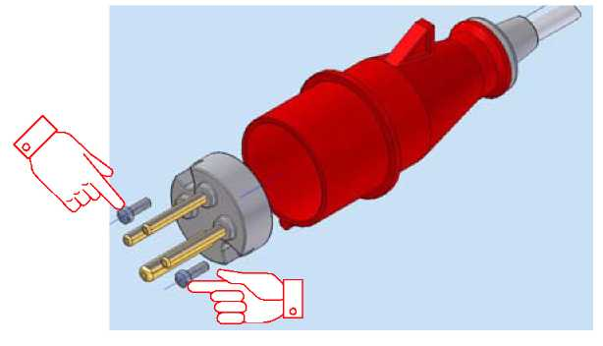
Рис. 9 Сетевая вилка

Примечание | В том случае, если используется подключение по схеме «три фазы + ноль + земля», черных проводов два. В этом случае любой из них можно поменять местами с коричневым; при подключении по схеме «три фазы + земля» черный провод всего один - поменять его с коричневым.

Предупреждение | Никогда не отключать желто-зеленый (земля) или синий провода и не менять их подключение.

Опасность | Неразрешенные манипуляции с любой частью машины или замена любой ее части, а также использование любых комплектующих, инструментов или расходных материалов, не рекомендованных к использованию Производителем, могут служить причиной опасных ситуаций для оператора или других лиц и, соответственно, снимают с Производителя ответственность, равно штрафную или гражданскую, за любой вред, причиненный людям и/или имуществу в результате таких возникновения таких ситуаций.

Руководство для производственной линии
В случае монтажа в составе производственной линии, см. соответствующее руководство на оборудование в составе технологической линии с указанием необходимых мер предосторожности и инструкций по первому запуску.

Обкатка
В случае независимого монтажа, следовать указаниям ниже.

Руководство для производственной линии
В случае монтажа в составе производственной линии, см. соответствующее руководство на оборудование в составе технологической линии с указанием необходимых мер предосторожности и инструкций по обкатке.

Простой и повторный запуск
В случае независимого монтажа, следовать указаниям ниже.

Оператор | Если машину нужно отключить на некоторое время по любой причине, следовать процедуре, описанной ниже:

        - отключить вилку от розетки силовой магистрали;
        - произвести очистку машины в соответствии с п. «7.3. Регулярная очистка», стр. 43;
        - укрыть машину, чтобы защитить ее от пыли;
        - разместить на укрытой машине объявление «Не работает».

Примечание | Перед повторным запуском машины после простоя проверить чистоту машины и ее соответствие нормам пищевой гигиены.

Квалифици-  рованный технический специалист | Затем машину должен запустить квалифицированный технический специалист, см п. «5.6. Первый запуск» на стр. 33

Руководство для производственной линии
В случае монтажа в составе производственной линии, см. соответствующее руководство на оборудование в составе технологической линии с указанием необходимых мер предосторожности и инструкций на случай простоя и повторного запуска.

Порядок эксплуатации

Краткое справочное руководство
В случае независимого монтажа, следовать указаниям ниже.
- При возникновении опасной ситуации, поднять предохранительное устройство (поз. 1 Рис. 6 на стр.24), чтобы задействовать режим аварийной остановки.
- Чтобы повторно запустить машину:
        - устранить проблему;
        - установить термовыключатель (поз. 6 на Рис. 4 стр. 23) в положение «0»;
        - запустить машину, повернув термовыключатель (поз. 6 на Рис. 4) в положение «1»;
- Чтобы остановить машину, повернуть термовыключатель (поз. 6 на Рис. 4) в положение «0»;
- Чтобы выключить машину:
        - установить термовыключатель (поз. 6 на Рис. 4) в положение «0»;
        - отключить вилку от розетки силовой магистрали.

Руководство для производственной линии
В случае монтажа в составе производственной линии, см. соответствующее руководство на оборудование в составе технологической линии с указанием необходимых мер предосторожности и инструкций, относящихся к краткому справочному руководству.

Меры предосторожности
В случае независимого монтажа, следовать указаниям ниже.

Контролер | Контролер должен:  - проводить инструктаж и обучение всех операторов по вопросам правильной и безопасной эксплуатации машины;  - обеспечивать неукоснительное соблюдение всех указаний данной Инструкции всеми операторами;  - выдавать все предписанные СИЗ (средства индивидуальной защиты) всем операторам;  - обеспечивать эффективное и правильное использование СИЗ.
Ниже описаны позиции, на которых обычно стоит оператор:
- лицевая часть машины, в месте, где осуществляется регулировка (Lp1);
- участок перед загрузочным ленточным конвейером для того, чтобы брать вручную и перемещать изделия на подачу и выгрузку (Lp2).
- участок перед ленточным конвейером для выгрузки для того, чтобы брать вручную и перемещать обработанные изделия (Lp3).
Если машина совмещена с машинами, используемыми в рамках производственного цикла раньше или позже нее, оператор по очевидным причинам не может находиться в точках Lp2 и Lp3.
Варианты рабочего положения оператора в штатных ситуациях показаны на Рис. 7 на стр. 25 и обозначены символом LP.

Если шум, возникающий при работе машины, превышает значение, заявленное Производителем в разделе «4.7. Уровень шума» на стр. 27 вследствие износа деталей, оператор должен надевать шумопоглощающие наушники. Контролер должен обеспечить замену изношенных компонентов оригинальными запасными частями в соответствии с указаниями данной Инструкции.

Руководство для производственной линии
В случае монтажа в составе производственной линии, см. соответствующее руководство на оборудование в составе технологической линии с указанием необходимых мер предосторожности и инструкций по мерам предосторожности.

Проверка перед запуском
В случае независимого монтажа, следовать указаниям ниже. Перед запуском выполнить следующую процедуру:
        - убедиться, что все фиксированные средства защиты установлены на место;
        - убедиться, что все оборудование безопасности установлено и находится в работоспособном состоянии: блокирующий выключатель (поз. 1 Рис. 5 на стр. 23), подвижное предохранительное устройство (поз. 1 Рис. 6 на стр. 24) и термовыключатель (поз. 6 Рис. 4 на стр. 23).

Руководство для производственной линии
В случае монтажа в составе производственной линии, см. соответствующее руководство на оборудование в составе технологической линии с указанием необходимых мер предосторожности и инструкций по проверке перед первым запуском.

Правильная эксплуатация машины
В случае независимого монтажа, следовать указаниям ниже.
Машина, которой соответствует данная Инструкция, пригодна для обработки пищевых продуктов в соответствии с нормами, действующими на момент поставки оборудования Производителем; с течением времени пригодность оборудования для этой цели будет зависеть от тщательной очистки, как минимум раз в день, и регулярного проведения технического обслуживания и осмотра, включая немедленную замену любых частей, вступающих в контакт с пищевыми продуктами (тесто, мука, вода и т.д.), которые вышли из строя, износились или больше не соответствуют санитарным нормам обработки пищевых продуктов.

Руководство для производственной линии
В случае монтажа в составе производственной линии, см. соответствующее руководство на оборудование в составе технологической линии с указанием необходимых мер предосторожности и инструкций по правильной эксплуатации машины и технологической линии.

Неправильная эксплуатация
В случае независимого монтажа, следовать указаниям ниже. Приведенные ниже примеры неправильного использования машины не составляют полного их списка, но относятся к числу весьма вероятных.

Запрет | - Использование машины для целей, которые не оговорены в первой строке п. 4.1 на стр. 23 несет в себе опасность для механического уплотнения и, следовательно, оператора.  - Производитель не несет никакой ответственности за ненадлежащее использование машины и (или) несоблюдение указания настоящей инструкции, исключая случаи, когда на это было получено явное разрешение.  - Нельзя запускать машину на скорости, отличающейся от скорости, установленной Производителем. Прежде, чем менять настройки скорости, необходимо получить разрешение Производителя.

Руководство для производственной линии
В случае монтажа в составе производственной линии, см. соответствующее руководство на оборудование в составе технологической линии с указанием необходимых мер предосторожности и инструкций по неправильной эксплуатации машины и технологической линии.

Предельные эксплуатационные условия
В случае независимого монтажа, следовать указаниям ниже.
Вес изделия, подлежащего формованию/округлению, не должен превышать 600 г, хотя эти показатели приблизительные и во многом зависят от типа теста и, также, от типа и качества изделия.

Руководство для производственной линии
В случае монтажа в составе производственной линии, см. соответствующее руководство на оборудование в составе технологической линии с указанием необходимых мер предосторожности и инструкций по предельным эксплуатационным условиям.

Органы управления машиной
В случае независимого монтажа, для управления машиной используется:
- термовыключатель (поз. 6 на Рис. 4 на стр. 23) на шкафе электрооборудования (поз. 4 Рис. 4).

Руководство для производственной линии
В случае монтажа в составе производственной линии, см. соответствующее руководство на оборудование в составе технологической линии с указанием необходимых мер предосторожности и инструкций, относящихся к органам управления.

Обычные функции
В случае независимого монтажа, следовать указаниям ниже.

Оператор | Работой машины в штатном режиме управляют квалифицированные операторы Покупателя.  При этом порядок действий оператора следующий:
- Установка машины
- Настройки и регулировки
- Производственный цикл

Руководство для производственной линии
В случае монтажа в составе производственной линии, см. соответствующее руководство на оборудование в составе технологической линии с указанием необходимых мер предосторожности и инструкций касательно обычных функций.

Установка машины
Перед началом обработки теста, независимо от конфигурации машины, выполняются следующие операции:
        - поднять столик (поз. 7 на рис. 4, стр. 23);
        - закрыть лючок, повернув маховик (поз. 8 на Рис. 4) против часовой стрелки.
Перед началом обработки теста с фронтальной выгрузкой (т.е. рядом с загрузкой), независимо от конфигурации машины, выполняются следующие операции:
        - поднять столик (поз. 5 на Рис. 4);
        - открыть лючок, повернув маховик (поз. 8 на Рис. 4) по часовой стрелке.

Настройки и регулировки
Перед началом обработки выполнить следующую процедуру:
        - отрегулировать рычаг (поз. 9 на Рис. 4), с помощью которого задается расстояние между раскатывающими валками;
        - отрегулировать рычаг (поз. 10 на Рис. 4), с помощью которого открывается верхний округляющий ремень;
        - при необходимости раскатки теста, повернуть рукоятку (поз. 4 Рис. 11 на стр. 45) наружу;
        - запустить машину, повернув термовыключатель (поз. 6 на Рис. 4).

Производственный цикл
        - загрузить куски теста на подающий ленточный конвейер (поз. 1 Рис. 4);
        - загружать ленту конвейера кусками теста по одному или парами (параллельно друг другу), учитывая расстояние между готовыми изделиями после обработки;
        - снять изделия с выгружающего столика.

Остановка машины
В случае независимого монтажа, для остановки машины:
- вручную: установить термовыключатель (поз. 6 на Рис. 4 стр. 23) в положение «0» для обычной остановки машины;
- в аварийных ситуациях: при возникновении опасной ситуации, поднять предохранительное устройство (поз. 1 Рис. 6 на стр. 24), чтобы задействовать режим аварийной остановки.
Устройства аварийной остановки должны использоваться только в случае возникновения фактически или потенциально опасной ситуации; при аварийной остановке движущиеся части останавливаются немедленно.

Запрет | Во избежание износа электрических контактов аварийного оборудования, аварийную остановку машины производить только в случае крайней необходимости.

Руководство для производственной линии
В случае монтажа в составе производственной линии, см. соответствующее руководство на оборудование в составе технологической линии с указанием необходимых мер предосторожности и инструкций касательно функций остановки.

Примечание | Эта страница специально оставлена пустой!

Техническое обслуживание

Меры предосторожности

Квалифици-  рованный  технический специалист | Машину могут обслуживать и ремонтировать только квалифицированные технические специалисты, обученные работе с машиной или, если это явно указано в данной Инструкции, сотрудниками Производителя или лицами, уполномоченными им на выполнение таких работ.

  Опасность | До начала выполнения любых работ подобного рода - убедиться, что машина не может быть включена, даже по чистой случайности; чтобы обеспечить выполнение этого требования, установить термовыключатель (поз. 6 на Рис. 5, стр. 23) в положение «0» и вынуть вилку из розетки сети.

Все работы выполнять только в защитных перчатках.

Все работы выполнять только в защитной обуви.

Общие предостережения

Примечание | Производитель снимает с себя всякую ответственность за ущерб, причиненный неправильными очисткой, и/или техническим обслуживанием машины, и/или невыполнением требования о регулярном проведении операций очистки/ТО.

Регулярная очистка
В случае независимого монтажа, следовать указаниям ниже.

Опасность | Перед началом очистки машины - убедиться, что машина не может быть включена, даже по чистой случайности; чтобы обеспечить выполнение этого требования, установить термовыключатель (поз. 6 на Рис. 4) в положение «0» и отключить вилку от розетки силовой магистрали.

Руководство для производственной линии
В случае монтажа в составе производственной линии, см. соответствующее руководство на оборудование в составе технологической линии с указанием необходимых мер предосторожности и инструкций по регулярной очистке.

Ежедневная очистка
Ежедневно, по окончании каждого рабочего дня следует проводить полную очистку и санобработку машины, прежде всего в следующих местах:
- части, вступающие в контакт с пищевыми продуктами;
- щели;
- зазоры;
- углы;
- места, к которым обычно нет доступа (защитные устройства, крепящиеся на болтах, следует снять);
- пространство под машиной, доступ к которому можно получить, отодвинув машину в сторону, как описано в пункте «3.1.4. Передвижение после установки» стр. 21.
Для очистки машины действовать следующим порядком:
        - удалить любые остатки теста/муки со всех частей машины с помощью скребков из мягкого пластика или мягких щеток;
        - удалить всю пыль с помощью пылесоса;
        - смыть любые пятна водой комнатной температуры.

Запрет | - Ни для удаления остатков теста/муки, ни для каких-либо других операций по очистке оборудования нельзя пользоваться металлическими инструментами.  - Нельзя пользоваться растворами кислот или щелочей для удаления пятен; химически активные вещества могут повредить поверхности узлов машины.  - Нельзя направлять на машину струю воды под давлением для промывки ее частей.

Очистка ремней
Порядок действий при чистке ремней описан ниже:
        - после отключения машины от сети, почистить видимый участок ремня, который выступает из машины, при помощи щетки и (или) пластикового скребка;
        - запустить машину, для протягивания ремня, так, чтобы, для чистки была доступна следующая секция;
        - 3) отключить машину и повторить перечисленные шаги, пока ремень не будет почищен по всей длине.

Чистка скребка верхнего валка
        - извлечь два штифта (поз. 2 Рис. 11 на стр. 45), которые не дают скребку (поз. 1 Рис. 11) подняться и находятся внутри плечиков;
        - поднять скребок и почистить его тканью или пластиковым скребком или мягкой щеткой (одновременно с этим можно почистить доступный участок валка);
        - при необходимости, заменить износившийся скребок;
        - установить скребок на место так, чтобы он касался раскатывающего валка;
        - установить на место два удерживающих штифта.
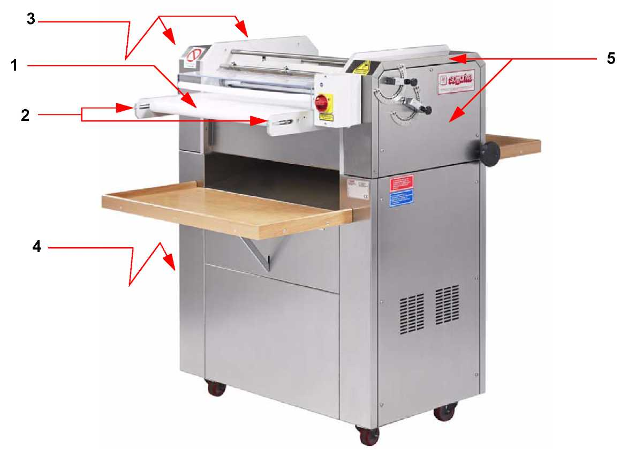
Рис. 10 Вид подающего ленточного конвейера
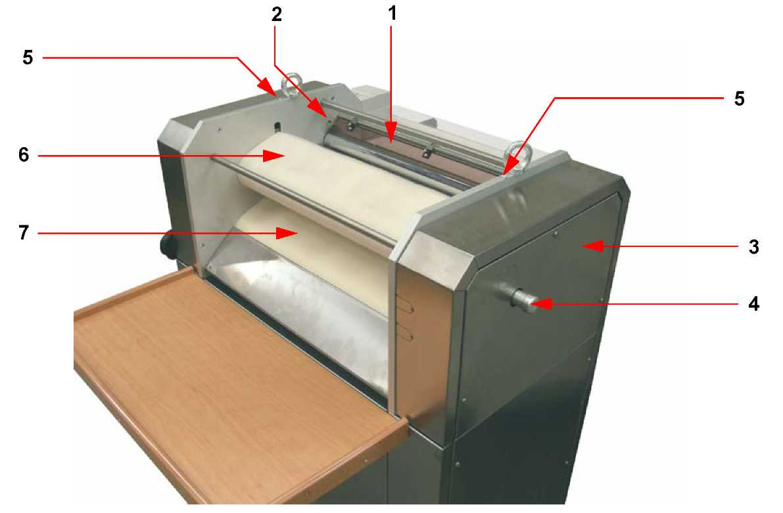
Рис. 11 Вид приемного ленточного конвейера

Плановое техническое обслуживание
В случае независимого монтажа, следовать указаниям ниже. Действия по плановому ТО, описанные в данной Инструкции, выполняются Покупателем.

Руководство для производственной линии
В случае монтажа в составе производственной линии, см. соответствующее руководство на оборудование в составе технологической линии с указанием необходимых мер предосторожности и инструкций по плановому техническому обслуживанию дополнительных узлов.

Обслуживание механических узлов

Замена подающего ремня (поз. 1 на рис. 4, стр. 23)
1) отвинтить болты (поз. 11 на Рис. 4), крепящие рычаги;
2) снять рычаги (поз. 9 и поз. 10 на Рис. 4);
3) снять два щитка (поз. 3 на рис. 11 стр. 45);
4) снять два щитка (поз. 5 на Рис. 11);
5) отвинтить болты натяжения ремня (поз. 2 на Рис. 11);
6) снять цепь (поз. 4 на рис. 5 на стр. 23);
7) отвинтить болт (поз. 10 на Рис. 5), крепящий крышку;
8) снять пружинное кольцо (поз. 18 Рис. 6 на стр. 24);
9) извлечь валок (поз. 11 на Рис. 5), приводящий в движение ремень;
10) снять термовыключатель (поз. 4 на Рис. 4) с плечика;
11) отвинтить четыре болта (поз. 12 на Рис. 4), крепящие плиту конвейера;
12) достать плиту конвейера под подающим ремнем;
13) взяться за валок (поз. 13 на Рис. 4) и повернуть его горизонтально для извлечения;
14) заменить старый ремень новым;
15) установить все компоненты на место в обратном порядке.

Замена верхнего ремня (поз. 6 на рис. 11, стр. 45)
1) отвинтить болты (поз. 11 на Рис. 4), крепящие рычаги;
2) снять рычаги (поз. 9 и поз. 10 на Рис. 4);
3) отвинтить стопорный винт (поз. 14 на Рис. 4), крепящий маховик;
4) снять маховик (поз. 8 на Рис. 4);
5) снять защитный щиток (поз. 3 на рис. 10 стр. 45);
6) снять щиток (поз. 5 на Рис. 10);
7) снять нижний щиток (поз. 4 на Рис. 10);
8) ослабить гайку (поз. 4 на Рис. 6);
9) ослабить сцепку (поз. 5 на Рис. 6), чтобы можно было достать ремень;
10) снять приводной ремень (поз. 2 на рис. 6);
11) снять цепь (поз. 11 на Рис. 6);
12) освободить пружину натяжителя (поз. 15 на Рис. 6);
13) снять пружину;
14) снять цепь (поз. 10 на Рис. 6);
15) снять пружинное кольцо (поз. 17 Рис. 6), крепящее шкив;
16) снять шкив (поз. 13 Рис. 6) вместе с сопряженными шестернями;
17) отвинтить гайки (поз. 19 Рис. 6) с обеих сторон;
18) отвинтить гайку (поз. 12 на Рис. 5);
19) отвинтить болты натяжения ремня (поз. 20 на Рис. 6) с обеих сторон;
20) достать пружину (поз. 7 на Рис. 5);
21) отвинтить болты с головкой (поз. 8 на Рис. 5) с обеих сторон;
22) извлечь валок в сборе (поз. 21 Рис. 6 на стр. 24);
23) достать болт (поз. 13 Рис. 5 на стр. 23);
24) взять челнок (поз. 11 на Рис.4, стр. 23);
25) вставить челнок в шпонку (поз. 2 на Рис. 5);
26) снять ось кулачкового вала (поз. 3 Рис. 5) при помощи установленного ранее челнока, которым следует провернуть шестерню (поз. 14 Рис. 5), пока не снимется ось;
27) отвинтить болты (поз. 22 на Рис. 6), крепящие крышку;
28) снять пружинное кольцо (поз. 15 на Рис. 5);
29) достать валок в сборе (поз. 23 на рис. 6);
30) проверить резиновую обкладку валка, в случае износа – заменить ее;
31) заменить старый ремень новым;
32) установить все компоненты на место в обратном порядке.

Замена нижнего ремня (поз. 7 на рис. 11, стр. 45)
1) отвинтить болты (поз. 11 на Рис. 4), крепящие рычаги;
2) снять рычаги (поз. 9 и поз. 10 на Рис. 4);
3) отвинтить стопорный винт (поз. 14 на Рис. 4), крепящий маховик;
4) снять маховик (поз. 8 на Рис. 4);
5) снять два щитка (поз. 3 на рис. 10 стр. 45);
6) снять два щитка (поз. 5 на Рис. 10);
7) снять нижний щиток (поз. 4 на Рис. 10);
8) ослабить гайку (поз. 4 на Рис. 6);
9) ослабить сцепку (поз. 5 на Рис. 6), чтобы можно было достать ремень;
10) снять ремень (поз. 2 на рис. 6);
11) снять цепь (поз. 11 на Рис. 6);
12) освободить пружину (поз. 15 на Рис. 6);
13) снять пружину;
15) снять цепь (поз. 10 на Рис. 6);
15) снять пружинное кольцо (поз. 17 Рис. 6), крепящее шкив;
16) снять шкив (поз. 13 Рис. 6) вместе с сопряженными шестернями;
17) отвинтить болты (поз. 24 на Рис. 6), крепящие крышку;
18) снять цепь (поз. 4 на Рис. 5);
19) снять зубчатое колесо (поз. 11 на Рис. 5);
20) снять пружинные кольца (поз. 17 Рис. 5), крепящие рычаги с обеих сторон;
21) отвинтить гайки (поз. 18 Рис. 5) с обеих сторон;
22) снять рычаги (поз. 9 Рис. 5) с обеих сторон;
23) достать валок (поз. 19 на Рис. 5);
24) отвинтить гайку под валком (поз. 14 на Рис. 6);
25) достать валок (поз. 20 на Рис. 5);
26) заменить старый ремень новым;
27) установить все компоненты на место в обратном порядке.

Замена приводного ремня (поз. 2 на рис. 5)
1) снять щиток (поз. 3 на Рис. 10);
2) снять нижний щиток (поз. 4 на Рис. 10);
3) ослабить гайку (поз. 4 на Рис. 5);
4) ослабить сцепку (поз. 5 на Рис. 5);
5) снять приводной ремень (поз. 2 на рис. 5);
6) установить новый ремень;
7) установить все компоненты на место в обратном порядке.

Технология натяжения
Эффективность работы ременной передачи зависит от правильного натяжения приводных ремней.
С учетом этого необходимо выполнить нижеследующие действия, используя винты для регулировки натяжения ремня и винты для крепления мотора:
измерить свободный участок T (см. Рис. 12 на стр. 48);
с помощью динамометрического ключа приложить к средней точке T силу F в перпендикулярном направлении, добиваясь отклонения f, равного 1,5 мм на каждые 100 мм T.
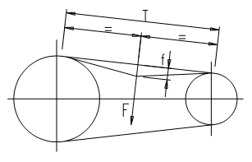
Рис. 12 Схема натяжения ремня
Получаемая сила должна быть в интервале от X1 (Н) до X2 (Н).
Если F менее X1 Н, следует подтянуть ремень туже; если F более X2 N, ремень натянут туже, чем нужно, и его следует ослабить.
Для ременного привода (поз. 2 на рис. 6, стр. 24) используются следующие значения X1 и X2;
X1 = 13,5 N.
X2 = 16 N.

Техническое обслуживание электрооборудования
В случае независимого монтажа, следовать указаниям ниже.

Электрик | Техническое обслуживание электрооборудования машины, включая мотор, может производиться только квалифицированным техническим персоналом.

Оператор | Оператор может выполнять только следующие действия, имеющие отношение к обслуживанию электрооборудования:  - возврат термовыключателя в исходное положение;  - замена предохранителя. Возврат термовыключателя в исходное положение

Руководство для производственной линии
В случае монтажа в составе производственной линии, см. соответствующее руководство на оборудование в составе технологической линии с указанием необходимых мер предосторожности и инструкций, относящихся к техническому обслуживанию электрооборудования.

Ежедневное ТО
- Ежедневно визуально проверять натяжение ремней (поз. 1 Рис. 10 на стр.45 и поз. 6 Рис. 11 на стр. 45) во избежание проскальзывания. При необходимости отрегулировать натяжение ремня (поз. 1) при помощи болтов (поз. 2 Рис. 10), и второго ремня (поз. 6) при помощи болтов (поз. 5 Рис. 11).

Примечание | Натяжение нижнего округляющего ремня (поз. 7 Рис. 11) поддерживается при помощи противовеса, который действует независимо.

- Ежедневно следует проверять состояние фиксированных и подвижных защитных устройств и их соответствие параметрам, описанным выше; в том случае, если устройства не соответствуют этим требованиям или вышли из строя, машину использовать нельзя и следует сразу же обратиться к Производителю.

Еженедельное обслуживание: к данной машине не применяется.

Ежемесячное ТО: к данной машине не применяется.

Ежеквартальное обслуживание
- Визуально проверить состояние и смазать все цепи смазкой AGIP Grease-MU/2 или ее аналогом (см. «Таблицу 2 Рекомендованные смазки» на стр. 32).
- Проверить состояние и смазать все подшипники смазкой AGIP Grease-MU/2 или ее аналогом (см. «Таблицу 2 Рекомендованные смазки» на стр. 32).
- Проверить натяжение ремня (поз. 2 на рис. 6 на стр. 24), см. п. 7.4.1.5.
- Проверить износ ремня и заменить его в случае повреждения или износа резиновой поверхности (см п. 7.4.5.5, стр. 47).

График планового ТО
Правильная и безопасная эксплуатация машины требует проведения операций ТО, перечисленных в таблице ниже, с соблюдением указанной регулярности.

УЗЕЛ | ДЕЙСТВИЕ | РЕГУЛЯРНОСТЬ | ВЫПОЛНЯЕТ
Ремни | Чистка (см. п. 7.3.1.1 ) | Ежедневно | Оператор
Подающий ремень | Проверить натяжение  (см. п. 7.4.3) | Ежедневно | Техник-механик
Верхний округляющий ремень | Проверить натяжение  (см. п. 7.4.3) | Ежедневно | Техник-механик
Предохранительное устройство | Проверить исправность (см. п. 7.4.3) | Ежедневно | Техник-механик
Приводной ремень | Проверить натяжение  (см. п. 7.4.1.5) | Каждые три месяца | Техник-механик
Приводной ремень | Проверить износ  (см. п. 7.4.6) | Каждые три месяца | Техник-механик
Цепи и шестерни | Смазать (см. п. 7.4.6) | Каждые три месяца | Техник-механик
Подшипники | Смазать (см. п. 7.4.6) | Каждые три месяца | Техник-механик
Таблица 3 Операции проверки и ТО

Внеплановое обслуживание
В случае независимого монтажа, следовать указаниям ниже.

Технический специалист производителя | Описанные ниже операции должны выполняться только квалифицированными техническими специалистами из числа работников Производителя или уполномоченных им лиц.

Руководство для производственной линии
В случае монтажа в составе производственной линии, см. соответствующее руководство на оборудование в составе технологической линии с указанием необходимых мер предосторожности и инструкций, относящихся к техническому внеплановому обслуживанию.

Регулировка веса: к данной машине не применяется.

Замена мотора
1) снять защитный щиток (поз. 3 на рис. 10 стр. 45);
2) снять нижний щиток (поз. 4 на Рис. 10);
3) ослабить гайку (поз. 4 на Рис. 6 на стр. 24);
4) ослабить сцепку (поз. 5 на Рис. 5 на стр. 23), чтобы можно было достать ремень;
5) снять ремень (поз. 2 на рис. 6);
6) вывинтить четыре болта (поз. 6 на Рис. 6), крепящих мотор;
7) достать мотор (поз. 3 на Рис. 6);
8) снять крышку (поз. 7 на Рис. 6);

Предупреждение | Записать точный порядок соединений электропроводов, чтобы избежать путаницы при повторном их подключении.

9) отключить электрические провода от контактной колодки;
10) снять шкив (поз. 8 на Рис. 6) с вала старого мотора;
11) надеть шкив на новый мотор;
12) установить все компоненты на место в обратном порядке.

Предупреждение | Убедиться в правильности подсоединения проводов при помощи сделанных ранее пометок. При наличии сомнений обратиться к электрической документации, прикрепленной к внутренней части электрического шкафа, где указаны все соединения.

13) убедиться, что мотор вращается в правильном направлении (см. п. 5.6, стр. 33). В случае если мотор вращается в неправильном направлении, поменять местами две фазы для каждого тройного подключения на контактной колодке мотора с соблюдением указания в п. 5.6.

Устранение неполадок
В случае независимого монтажа, следовать указаниям ниже.
Тип неисправности | Возможная причина | Способ устранения
Машина не запускается. | - Короткое замыкание или заземление фазы мотора. | - Заменить мотор.  Внеплановое обслуживание  См. п. 7.5.2.1
Машина не запускается. | - Поднято предохранительное устройство (поз. 1 на Рис. 6 на стр. 24); | - Опустить предохранительное устройство.
Машина не запускается. | - Валки слишком плотно прижимаются для заданной толщины теста. | - Отрегулировать расстояние между валками при помощи рычага поз. 9 Рис. 4 на стр. 23.
Тесто рвется при раскатке. | - Загрязненные валки/скребки. | - Почистить валки.  - Почистить/заменить скребки. См. п. 7.3.1.2
Блокирующий выключатель поз. 1 Рис. 5 на стр. 23 на щитке не срабатывает должным образом согласно описанию в инструкции. | - Незатянут один или несколько болтов, крепящих блокирующий выключатель, или повреждена крышка выключателя. | - Поместить выключатель на место и затянуть болты, проверив предварительно правильность функционирования щитка поз. 1 Рис. 6 согласно описанию в п. 4.13.1.
- Заменить выключатель поз. 1 Рис. 5
Внеплановое обслуживание
(Обратиться к производителю)
 | - Предохранительный щиток (поз. 1 Рис. 6) немного изменил форму и размер из-за ударов или чрезмерной нагрузки (в результате намеренных или случайных действий). | - Заменить предохранительное устройство (поз. 1 на Рис. 6). Внеплановое обслуживание (обратиться к Производителю)
Таблица 4. Устранение неполадок

Руководство для производственной линии
В случае монтажа в составе производственной линии, см. соответствующее руководство на оборудование в составе технологической линии с указанием необходимых мер предосторожности и инструкций по устранению неполадок.

Разборка на слом
В случае независимого монтажа, следовать указаниям ниже.

Квалифици-  рованный технический специалист | Машину должны разбирать на слом квалифицированные специалисты. В случае отсутствия таковых обращаться к Производителю.
        - Вытащить вилку машины из розетки магистральной сети.
        - Отсортировать части в соответствии с материалами:
- электрические части в полимерных оболочках отослать для контролируемого уничтожения;
- масло коробки передач (если есть) передать авторизованной организации, занимающейся утилизацией отработанного масла;
- пластиковые части (если есть) утилизировать или перерабатывать в соответствии с порядком утилизации/переработки пластика;
- остальные части машины сделаны из железосодержащих материалов и должны перерабатываться соответствующим порядком.

Примечание | Все материалы должны утилизироваться в соответствии с действующими нормами страны, в которой используется оборудование.

Руководство для производственной линии
В случае монтажа в составе производственной линии, см. соответствующее руководство на оборудование в составе технологической линии с указанием необходимых мер предосторожности и инструкций по разборке на слом и утилизации.

Прилагаемая документация
В случае независимого монтажа, к настоящей Инструкции прилагается следующая документация:
- Декларация соответствия
- Принципиальные электрические схемы
- Схемы цепей управления

Руководство для производственной линии
В случае монтажа в составе производственной линии, см. соответствующее руководство на оборудование в составе технологической линии с указанием данных о прилагаемой документации.

Справочные материалы для компонентов сторонних производителей
В случае использования в качестве независимой установки, данная Инструкция содержит все указания, данные сторонними производителями в отношении поставляемых ими компонентов. Соответственно, отдельные инструкции о компонентах сторонних производителей не предоставляются.

Руководство для производственной линии
В случае монтажа в составе производственной линии, см. соответствующее руководство на оборудование в составе технологической линии с указанием необходимых мер предосторожности и инструкций по компонентам сторонних производителей.

Предостерегающие знаки, размещенные на машине
В случае независимого монтажа, машина оборудована наклейками с предостерегающими и предупреждающими знаками.
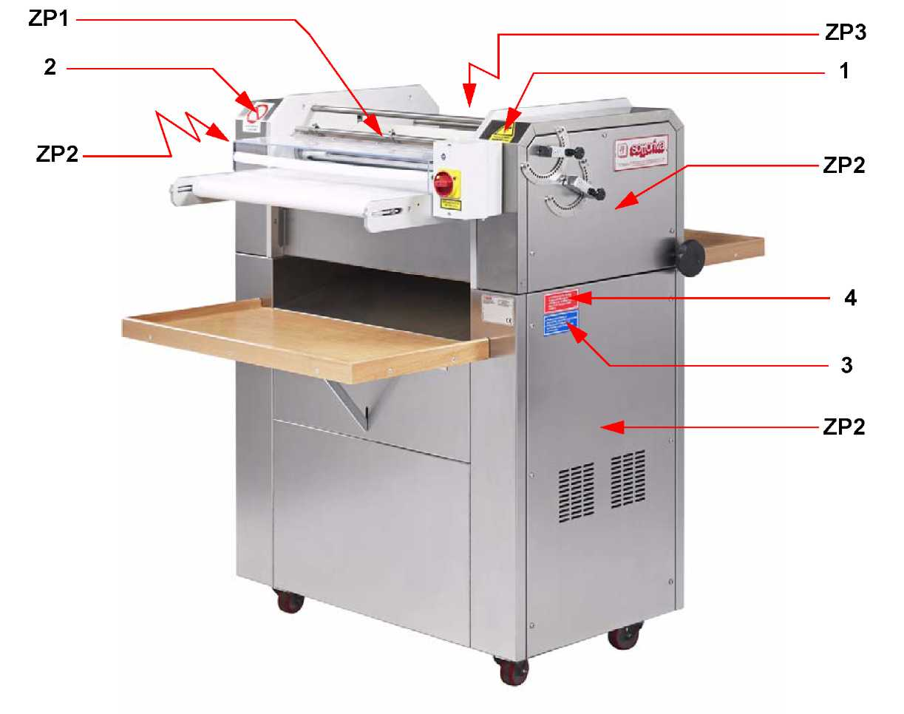
Рис. 13 Места размещения предостерегающих знаков
Эти знаки не заменяют указаний по технике безопасности, содержащихся в данной Инструкции, и не могут считаться единственными мерами предосторожности, которые надо соблюдать.
Их следует рассматривать, как напоминание операторам машины и проверяющим лицам, поскольку они дают информацию о безопасном использовании тех частей машины, на которых они размещены.

Запрет | Предостерегающие знаки снимать, портить или делать нечитаемыми запрещается.
Предостерегающие знаки снимать, портить или делать нечитаемыми запрещается.

Руководство для производственной линии
В случае монтажа в составе производственной линии, см. соответствующее руководство на оборудование в составе технологической линии с указанием необходимых мер предосторожности и инструкций касательно предостерегающих знаков.
Места размещения наклеек на машине показаны на Рис. 13 стр. 55. В частности:

  Контролер | Контролер должен проверять состояние (цвет и читаемость) предостерегающих знаков на машине.  При первых признаках их повреждения он должен заменить их новыми знаками, предоставляемыми Производителем, как описано в п. «1.6.3. Запасные части» на стр. 11.

 | Опасность захвата/затягивания рук (1)  Желтый фон, черные рисунок и контур.

 | Предохранительные устройства не удалять! (2)  Белый фон, черный рисунок, красный контур.

ОТКЛЮЧИТЬ ПИТАНИЕ МАШИНЫ ПЕРЕД УДАЛЕНИЕМ ПРЕДОХРАНИТЕЛЬНЫХ УСТРОЙСТВ.  ЗАМЕНИТЬ И ЗАФИКСИРОВАТЬ ВСЕ ПРЕДОХРАНИТЕЛЬНЫЕ УСТРОЙСТВА ДО ВКЛЮЧЕНИЯ И ЗАПУСКА МАШИНЫ | (3)  Синий фон, белые текст и контур
КАТЕГОРИЧЕСКИ ЗАПРЕЩАЕТСЯ ЧИСТИТЬ, СМАЗЫВАТЬ ИЛИ ЗАПРАВЛЯТЬ МАСЛОМ МАШИНУ ВО ВРЕМЯ ЕЕ РАБОТЫ. | (4)  Красный фон, белые текст и контур

Список компонентов и запасных частей
В списке запасных частей названия деталей, подверженных износу, указаны в таблицах ниже светлым шрифтом на цветном фоне.

Список 1
Поз. | Рис. | Описание | Код
4 | Рис. 4 на стр. 23 | Обмотка термовыключателя | 20012122
1 | Рис. 5 на стр. 23 | Концевой выключатель | 20061027
3 | Рис. 6 на стр. 24 | Мотор | 22000634
- | - | Подшипник крышки сцепки ремня | 24006017
- | - | Подшипник сдвоенной ведущей шестерни | 24006125
- | - | Подшипник соединительной шестерни | 24006125
 |  | Подшипник | 24006130
2 | Рис. 6 на стр. 24 | Приводной ремень | 24055163
8 | Рис. 4 на стр. 23 | Маховик | 24060023
9 | Рис. 6 на стр. 24 | Поворотная опора (колесо) | 24070003
15 | Рис. 6 на стр. 24 | Пружина натяжителя цепи | 31900004
1 | Рис. 11 на стр. 45 | Скребок в комплекте с опорами | 32150017
1 | Рис. 6 на стр. 24 | Предохранительное устройство (из пластика) | 35110082
6 | Рис. 11 на стр. 45 | Верхний формующий ремень | 36000031
7 | Рис. 11 на стр. 45 | Нижний формующий ремень | 36000042
1 | Рис. 4 на стр. 23 | Подающий ремень | 36000702
9-10 | Рис. 4 на стр. 23 | Регулирующий челнок в составе: | 32300013
 |  | - Шпонка | 30000007
 |  | - Ручка | 24060039
 |  | - Пружина | 31900003
4 | Рис. 5 на стр. 23 | Цепь | 36050077
11 | Рис. 6 на стр. 24 | Цепь | 36050111
10 | Рис. 6 на стр. 24 | Цепь | 36050043
- | - | Ручка соединительной шестерни | 30000437
5 | Рис. 5 на стр. 23 | Цилиндр соединительной шестерни | 30400051
12 | Рис. 6 на стр. 24 | Соединительная шестерня Z=22 | 31410001
8 | Рис. 6 на стр. 24 | Шкив мотора | 31200016
13 | Рис. 6 на стр. 24 | Ведущий шкив | 31240032
- | - | Сдвоенная ведущая шестерня | 31410392
16-26 | Рис. 6 на стр. 24 | Шестерня Z=18 | 31410393
25 | Рис. 6 на стр. 24 | Шестерня Z=40 | 31430248
6 | Рис. 5 на стр. 23 | Крышка сцепки ремней | 31000034
7 | Рис. 5 на стр. 23 | Пружина | 31900289
5 | Рис. 11 на стр. 45 | Винт | 26001411
8 | Рис. 5 на стр. 23 | Болт головки | 32200533
14 | Рис. 6 на стр. 24 | Ролик натяжителя ремня | 30610808
5 | Рис. 6 на стр. 24 | Натяжитель | 26000791
9 | Рис. 5 на стр. 23 | Рычаг натяжителя нижнего ремня | 32320002
- | - | Блок делителя с отверстиями | 32320154
Таблица 5 Список компонентов и запасных частей

Указатель

В
Введение. Назначение инструкции, 6
Ввод в эксплуатацию, 33
Внеплановое обслуживание
Замена мотора, 50
Г
Графические обозначения, 7
З
Запасные части, 11
Зона установки, 22
И
Идентификация машины и монтаж, 5
Информация по технике безопасности, 13
Использование Инструкции, 6
К
Квалификационная подготовка персонала, 9
Класс защиты оболочки, 28
Краткое справочное руководство, 37
М
Меры предосторожности, 37, 43
Меры предосторожности при получении изделия, 19
Н
Неправильная эксплуатация, 38
О
Обкатка, 35
Образование и удаление отходов, 27
Общие меры безопасности
Запреты, 15
Навыки работников и проверка, 13
Обучение, 13
Рабочее место, 15
Общие предостережения, 43
Общие предостережения, 10
Обычные функции, 40
Обязанности Покупателя, 11
Опасность повреждения электрическим током, 29
Органы управления машиной, 39
Основные компоненты, 25
Остановка машины, 41
Остаточные риски и специальные предохранительные устройства, 28
П
Первая помощь при использовании смазывающих веществ, 17
Первый запуск, 34
Перевозка, перегрузка и установка в заданное положение, 19
Перемещение и погрузо-разгрузочные операции, 19
Перемещение после установки, 21
Плановое техническое обслуживание
График планового ТО, 49
Ежедневное обслуживание, 49
Ежеквартальное обслуживание, 49
Обслуживание механических узлов, 46
Техническое обслуживание электрооборудования, 48
Порядок эксплуатации, 37
Потребляемая мощность, 27
Правила пожарной безопасности в аварийных ситуациях, 16
Правильная эксплуатация машины, 38
Предельные эксплуатационные условия, 39
Предостерегающие знаки, размещенные на машине, 55
Прилагаемая документация, 53
Принцип работы, 25
Проверка перед запуском, 38
Простой и повторный запуск, 35
Прочие компоненты, 26
Р
Разборка на слом, 53
Размещение в заданном месте, 21
Распаковка и утилизация упаковочных материалов, 22
Расходные материалы, 32
Регулярная очистка, 43
Риск механических повреждений, 28
С
Санитарные нормы использования смазывающих веществ, 16
Служба технической поддержки, 11
Спецификации изделия, 23
Список компонентов и запасных частей, 57
Справочные материалы для компонентов сторонних производителей, 54
Т
Технические характеристики, 26
У
Уровень шума, 27
Условия гарантии, 7
Условия хранения, 28
Условия эксплуатации, 27
Установка
Подключение к силовой магистрали, 31
Подключение к технологической линии, 31
Устранение неполадок, 52

Для заметок:

Для заметок:

